**MANUAL ADMINISTRADOR**

**ACCESO AL PROGRAMA**

Al ejecutar el programa, este muestra una ventana simple de carga. Tras realizar la generación de los DAO, se abrirá la ventana de Login.

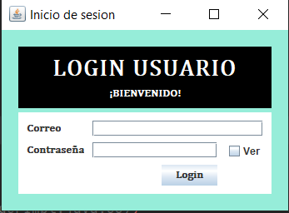

Esta simple interfaz de login permite identificar a los dos tipos posibles de usuarios en la aplicación:

* Usuario: Únicamente puede acceder a la ventana de usuario y visualizar los datos de la liga.
* Administrador: Posee privilegios que le permiten además de las opciones de usuario, realizar la inserción y borrado de nuevos equipos, jugadores, entrenadores y asistentes, así como generar el calendario de la liga y proporcionar los resultados de los partidos.

En caso de que las credenciales introducidas sean erróneas, se mostrará una ventana de registro, para generar un nuevo usuario con el correo introducido (solo se pueden registrar nuevos usuarios). Existe un botón login que permite regresar a la ventana Login

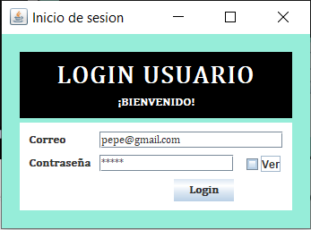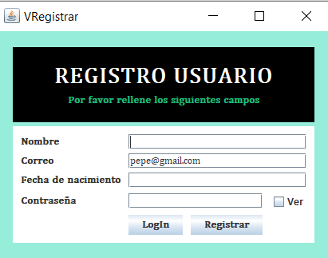

**PANEL ADMINISTRADORES**

Tras el correcto login como administrador, se abrirá la ventana de administrador que permitirá realizar las acciones propias de su rol descritas anteriormente.

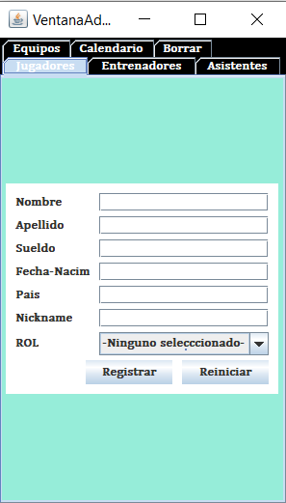

**PANELES DE INSERCIÓN Y BORRADO DE DATOS**

* La selección de las diferentes opciones de la ventana administrador, se realizará mediante el uso de los diferentes ‘paneles’ que se encuentran en la parte superior de la ventana.



* **IMPORTANTE**:
  + El orden correcto de uso de los paneles es: JUGADORES, ENTRENADORES, ASISTENTES (el orden entre estos tres es indiferente), EQUIPOS y BORRAR.
* Los paneles de Jugadores, Entrenadores y Asistentes nos permitirán la creación de los mismos. Cada una de estas ventanas tiene dos botones, uno para realizar el registro y otro para resetear la ventana a su estado original.

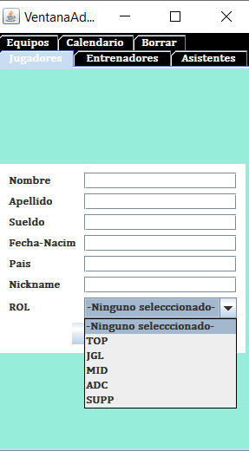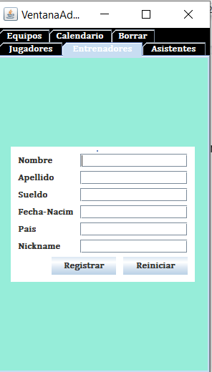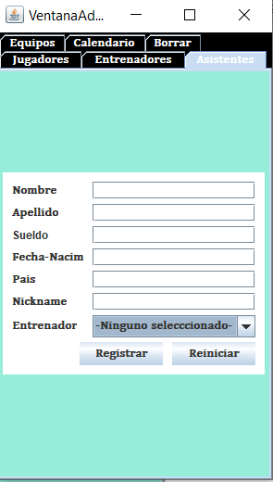

* El panel Equipos, consta de los apartados correspondientes a sus datos propios, así como una serie de comboBox que permitirán indicar los jugadores entrenadores y asistente que componen el equipo (estas comboBox se llenarán cuando se seleccione el apartado Nombre). El botón reiniciar pondrá los campos de texto en blanco, pero no generará de nuevo la comboBox

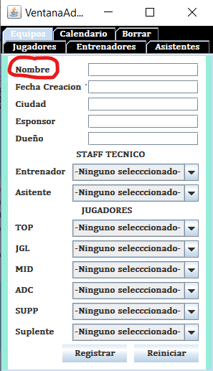

* El panel de borrado permitirá realizar el borrado de la base de datos de jugadores, entrenadores, asistentes y equipos. Cada vez que se borre alguno de estos campos se actualizará su comboBox correspondiente.

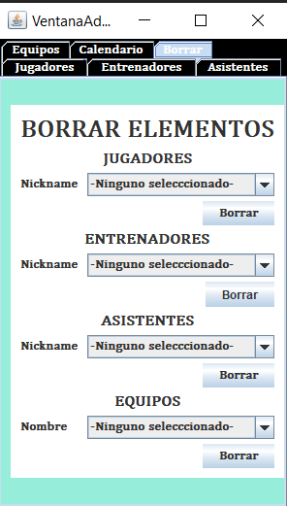

* El panel Calendario muestra un textField en el que hay que introducir la fecha de inicio de la primera jornada y un botón llamado Crear Calendario. Este llama a un algoritmo en el controlador que comprueba que la cantidad de equipos sea par.

si es así cierra la temporada y genera los partidos en función del número de jornadas y el número de equipos registrados.

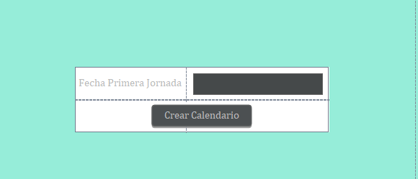

* Tras ejecutarse el algoritmo del calendario, se abrirá la ventana de usuario, en la cual tendremos la opción de añadir el resultado de los partidos.

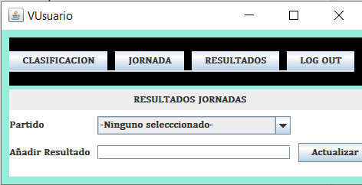

* Los botones Clasificación y Jornada nos mostrarán la clasificación de la liga con los partidos ganados y los resultados de la jornada respectivamente.
* El botón LOG OUT nos devolverá a la ventana de Login.

